17.04.2020 piątek
Temat dnia: Maszyny rolnicze .
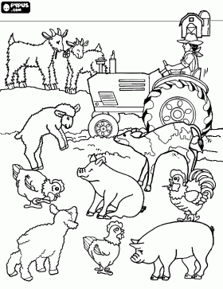

• Patrząc na obrazek dzieci opowiadają co na nim widzą.
– zadajemy pytania: Co to jest farma? Czym zajmuje się rolnik? Jakie znaczenie ma praca rolnika dla osób mieszkających
w mieście? Jakie obowiązki ma hodowca zwierząt, jak się nimi opiekuje? Co robi rolnik rano,
w południe, a co wieczorem? Co jedzą zwierzęta hodowane w gospodarstwie?

Obejrzyjcie teraz krótki filmik. Link poniżej:
https://www.youtube.com/watch?v=FNvZVvk0eZE
- Jakie maszyny i urządzenia pomagają rolnikowi?” – rozmowa na temat pracy rolnika na podstawie obejrzanego filmu, zdjęć i doświadczeń dzieci
– Jakie znacie maszyny i urządzenia, które pomagają rolnikowi w jego ciężkiej pracy?
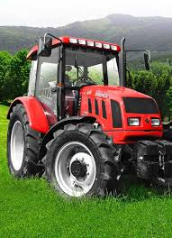
Traktor
Dzieci dzielą nazwy maszyn i urządzeń na sylaby, następnie na głoski, oznaczają pierwszą i ostatnią głoskę w wyrazie.
-Do jakich czynności wykorzystuje te maszyny
i narzędzia?

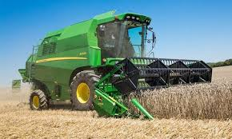
Kombajn

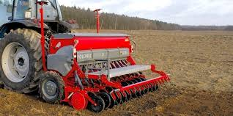

Siewnik

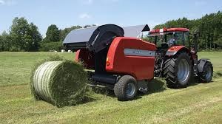
Prasa (do siana)

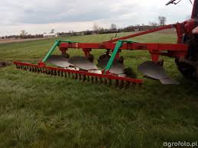
Pług i brony

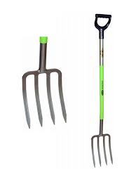
Widły
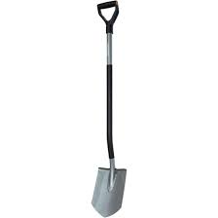
Łopata

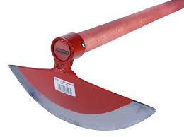Motyka
Grabie
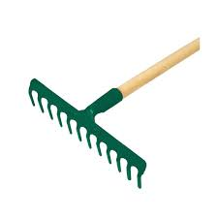
- „Różne zboża” praca z KZ ( książka str.62-63) Dzieci przez chwilę uważnie oglądają ilustracje , zastanawiają się, co jest na nich przedstawione. Na podstawie ilustracji opowiadają, czym różnią się od siebie różne zboża i jakie mają cechy podobne. Wspólnie zastanawiają się, do czego wykorzystuje się zboża. Proszę zachęcić dzieci, by spróbowały przeczytać tekst w KZ s. 63.
- Praca z KP3.47a – układanie historyjki obrazkowej o powstawaniu chleba, numerowanie kolejnych obrazków, rysowanie ostatniego elementu historyjki.
- Praca z KP3.47b – odnajdywanie elementów niepasujących do prezentowanej pory roku, nalepianie nazwy pory roku.
- Praca z KP3.48b – kącik grafomotoryczny –– uzupełnianie tabeli symbolami według wzoru, kolorowanie sekwencji kwadratów.
- Na koniec zapraszam do piosenki „ Wiosna w ogródku”
https://www.youtube.com/watch?v=_uJ4HB68w18

tekst:
1 Grabie i łopaty zimą spały w szopie
Wiadomo , że wtedy grządek nikt nie kopie.
Nagle przyszła wiosna na dwór je wygnała,
Kiedy pracowały ,ona planowała .
Ref: Tu i tam zieleń dam .Szaro-bure zniknie .
Ani się obejrzysz jak wszystko rozkwitnie .
W zielonym ogrodzie będą rosły drzewa ,
Kwiaty będą kwitnąć , ptaki będą śpiewać.
2. Słońce grzać zaczęło z coraz większą mocą .
Grabie i łopaty męczą się i pocą.
Taczki i konewki także się zwijają
Wszyscy pani wiośnie dzielnie pomagają.
Ref: Tu i tam zieleń dam .Szaro-bure zniknie .
Ani się obejrzysz jak wszystko rozkwitnie .
W zielonym ogrodzie będą rosły drzewa ,
Kwiaty będą kwitnąć , ptaki będą śpiewać. (x2)

